关于黑龙江省第二届大学生新文科实践创新大赛
校内选拔赛评定结果的公示
根据《关于举办黑龙江省第二届大学生新文科实践创新大赛的通知》要求，学校组织开展黑龙江省第二届大学生新文科实践创新大赛校内选拔赛工作。经过团队申报、资格审核、网评赛、现场赛等环节，共评定校级一等奖项目8项、二等奖项目12项。学校拟推荐省赛项目待省通知名额后从高到低进行推荐，现将有关情况公示如下：
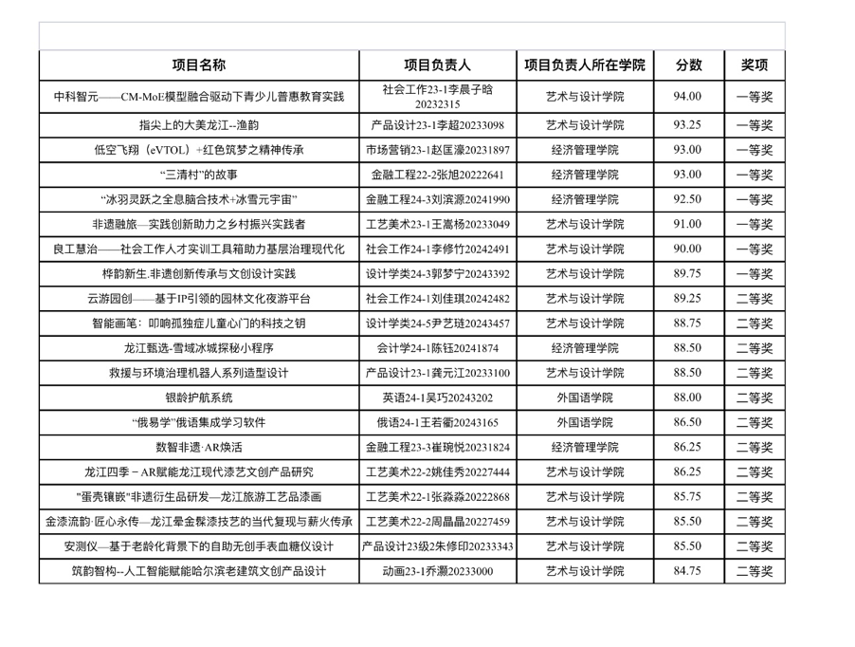
公示时间：2025年9月15日至9月17日
如对公示结果有异议，可在公示期内向校创新创业教育中心反映，公示期后将不予以受理。
联系电话:88028768

创新创业教育中心
2025年9月15日

